Az állam szerepéről szólt a Széchenyi István Egyetem nemzetközi jogtudományi konferenciája
Először rendezte meg az „Államok szerepe a 21. században” elnevezésű konferenciáját a győri Széchenyi István Egyetem Deák Ferenc Állam- és Jogtudományi Kara. Az államok új világrenden belüli feladatainak, felelősségeinek kérdéseiről közel 50, többek között amerikai, cseh, német, szlovák és lengyel kutató tartott előadást az eseményen.
A 21. században az állam szerepe folyamatosan változik a gyors technológiai fejlődés, a változó geopolitikai helyzet és az olyan globális problémák miatt, mint az éghajlatváltozás, a közegészségügyi válságok és a társadalmi egyenlőtlenségek. Minderről nemzetközi konferenciát rendezett a Széchenyi István Egyetem Deák Ferenc Állam- és Jogtudományi Kara december 5–6-án. Az esemény célja az volt, hogy a terület hazai és külföldi kutatói feltárják az állam szerepét a modernkori kihívások kezelésében, a fenntartható fejlődés előmozdításában, valamint a társadalmi jóllét fejlesztésében.
„Az állami szerepvállalás jelenlegi helyzetében nagy különbségek fedezhetők fel az amerikai és az európai mintázatok között, de még a kontinensen belül is számos választóvonal érzékelhető. Mindehhez hozzáadódik a digitalizáció, amely felveti a nemzetállamok és a szuverenitás beilleszthetőségének kérdését a globális világrendbe” – vázolta fel dr. Hulkó Gábor főszervező, a kar tudományos és nemzetközi ügyekért felelős dékánhelyettese. Hozzátette: a konferencia koncepciójának kidolgozásában dr. Stumpf István, a Széchenyi István Egyetem professzora, a Miniszterelnök Stratégiai Tanácsadó Testületének tagja is részt vett.
A dékánhelyettes elmondta, a kétnapos esemény kiváló alkalmat adott arra, hogy a jogászok, államtudósok és szakértők hatékony diskurzust alakítsanak ki. „A győri jogi kar nemzetközi láthatóságának növelése is célunk volt, ezért számos oktatónk mutatta be kutatását a témában” – tette hozzá. Megjegyezte, erősödtek a részt vevő egyetemek közti kapcsolatok is, amely a közös publikációk, tudományos programok és akár képzések kialakítását is elősegítheti. Elárulta azt is, hogy a nagy sikerre való tekintettel a konferenciát jövőre is megrendezik.
A megnyitón dr. Lukács Eszter, a Széchenyi-egyetem nemzetközi és stratégiai kapcsolatokért felelős elnökhelyettese kifejtette, a Deák Ferenc Állam- és Jogtudományi Kar fontos szerepet tölt be az intézmény tudományos életében többek között azért is, mert négy doktori iskolája közül egyet a fakultás gondoz. „Egyetemünket a műszaki, mérnöki, technológiai területek jellemzik a leginkább, ugyanakkor a magas minőségű képzést és színvonalas kutatásokat méltán képviseli jogi karunk is, amelyre igazán büszkék vagyunk” – jegyezte meg. Hozzáfűzte: a nemzetközi előadók mellett hálás a hazai partnerintézmények megjelent képviselőinek is, mert az így szövődő kapcsolatok fejlesztik a magyar tudományos tevékenységet.
Prof. dr. Smuk Péter, a kar dékánja kiemelte, hogy a konferencia interdiszciplináris témát dolgoz fel, érintve jogi, politológiai, kiberbiztonsági, gazdaság- és társadalomtudományi kérdéseket. Elmondta, hogy a konferencián bemutatott 40-nél is több kutatás elismert szakmai folyóiratokban jelenik majd meg. „Egyetemünk törekvéseit jól mutatja, hogy – építve a már meglévő kapcsolatainkra – partnereinkkel közösen dolgozunk céljainkért, bízva a hosszú távú, gyümölcsöző együttműködéseink erejében” – húzta alá.
A konferencián olyan témákban hangzottak el előadások, mint az állami szuverenitás újragondolása, a modern technológiák hasznosítása, az Európai Unió jogalkotása vagy épp a közpolitikai tevékenységek új irányai. A program egyik kiemelt elemeként prof. dr. Stumpf István a globális világrend átalakulásáról beszélt a hallgatóságnak, kiemelve a nemzetállami szuverenitás kihívásait, és rávilágítva az európai politikai küzdelmek legújabb csatatereire. Az eseményt egy kiberbiztonságról szóló, online plenáris ülés zárta, amelyen az amerikai Pennsylvaniai Állami Egyetem schuylkilli campusának professzora, Joseph Squillace határokon átívelő, globális kooperációs lehetőségeket vázolt fel.
Sajtókapcsolat:
- Hancz Gábor, igazgató
- Kommunikációért és Sajtókapcsolatokért Felelős Igazgatóság
- +36 96 503 400/3788
- hancz.gabor@sze.hu
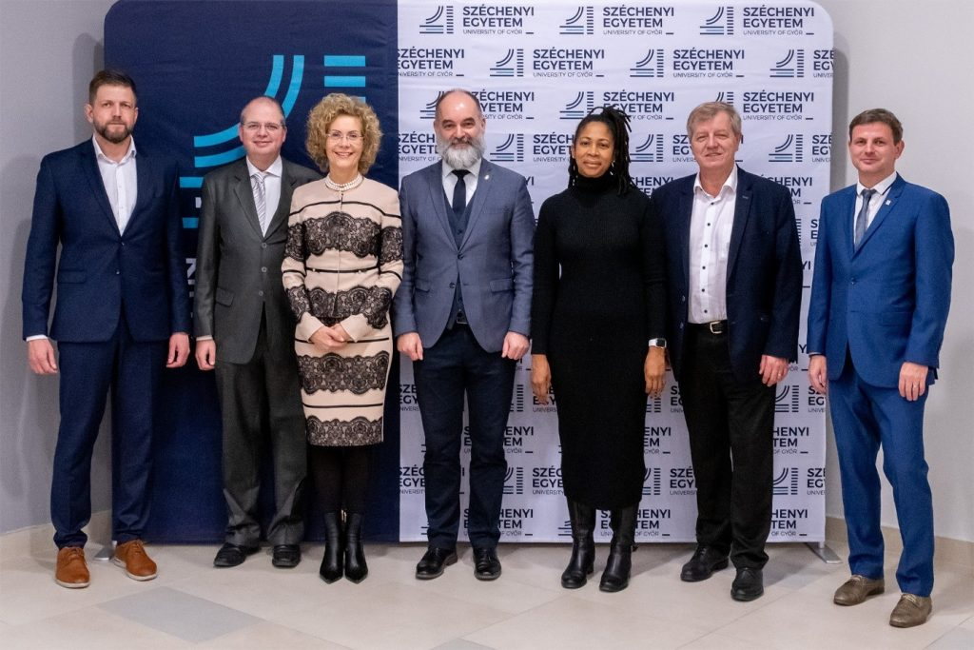 | © Fotó: Adorján András/Széchenyi István Egyetem
Eredeti tartalom: Széchenyi István Egyetem
Továbbította: Helló Sajtó! Üzleti Sajtószolgálat
Ez a sajtóközlemény a következő linken érhető el:

